Лабораторная работа №1
ОС: Windows 10
IDE: Visual Studio 2022
Пункт 1.1
string s = "01234";
for(unsigned int i = s.size() - 1; i >= 0; i-- )
{
std::cout<<s[i]<<std::endl;
}
Программа будет работать следующим образом: в цикле переменная будет бежать по строке и выводить символы.
s.size() – вернет размер строки = 5; s.size() – 1 = 4 -> программа выведет 4-й символ строки = ‘4’. Далее, счётчик будет уменьшаться и выводить ‘3’ -> ‘2’ -> ‘1’ -> ‘0’.
Однако, тк i имеет тип unsigned int, то при вычитании единицы из нуля получаем максимальное возможное значение (2³² – 1). Далее, на следующей итерации когда из этого числа вычли единицу, то код будет пытаться обратиться к s[i] символу, которого не существует. В результате = бесконечный цикл.
Пункт 1.2 Упражнение 1
Код:
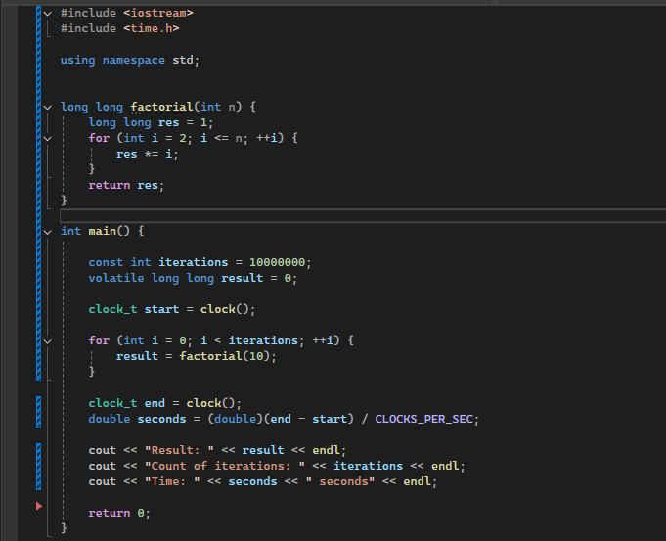
Использую volatile, чтобы код действительно выполнился 10 млн раз.
Запуск Debug:
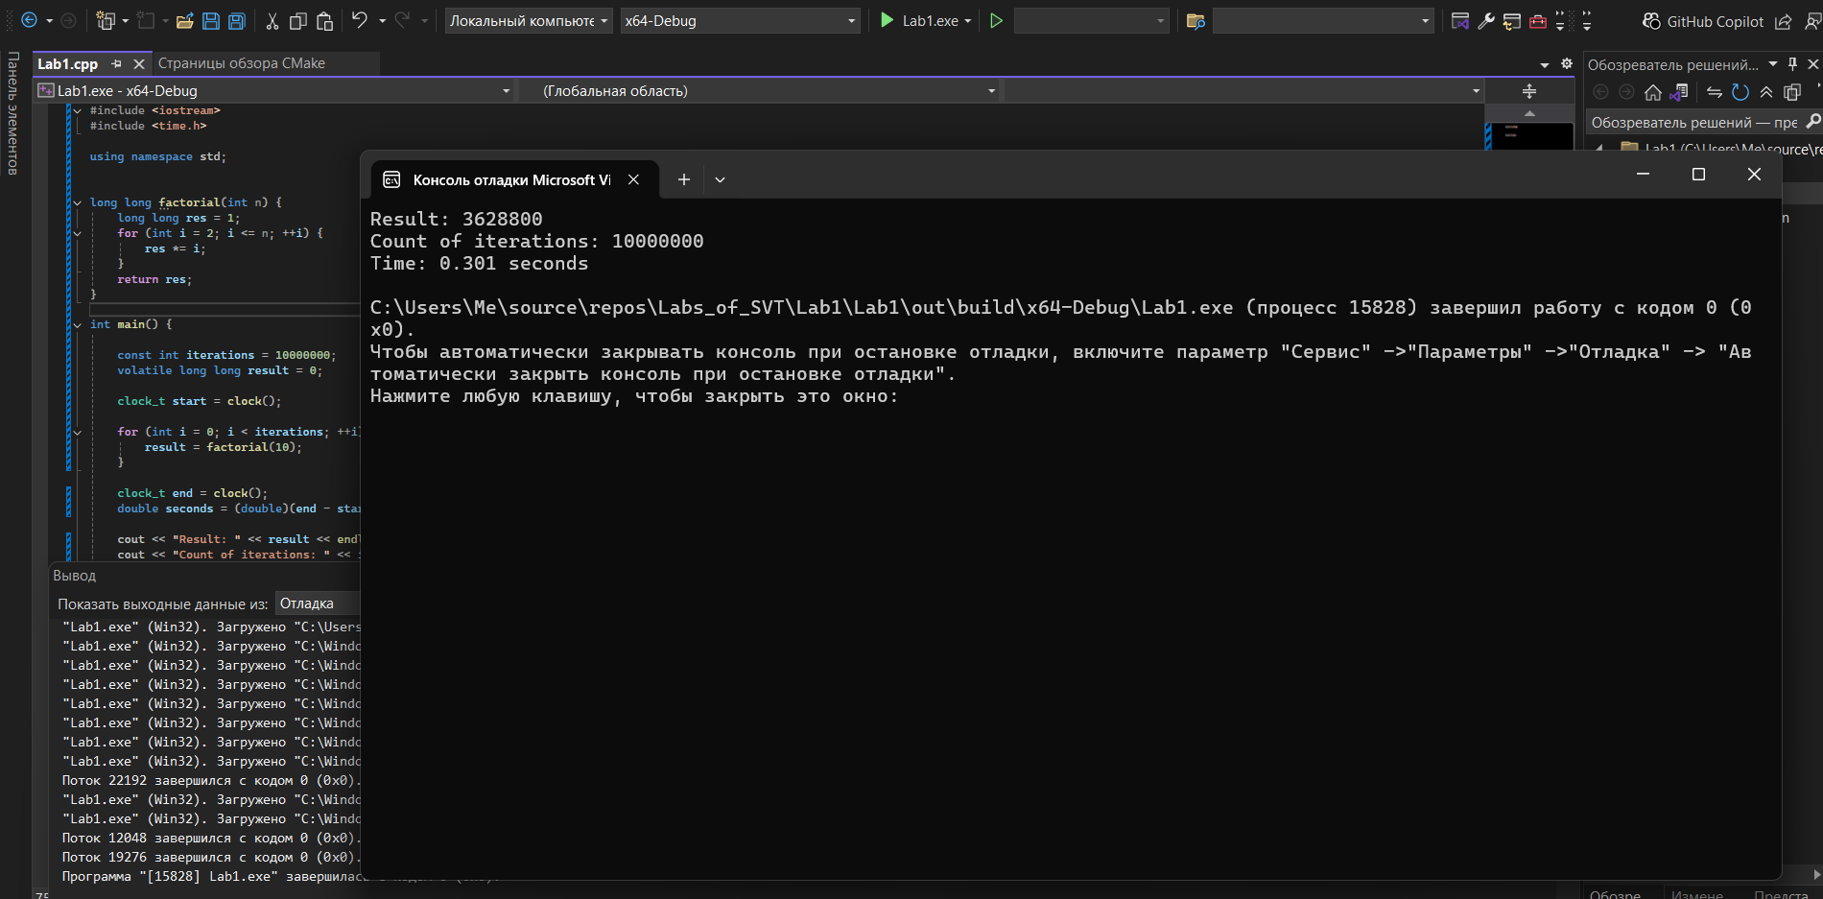
Запуск Release:
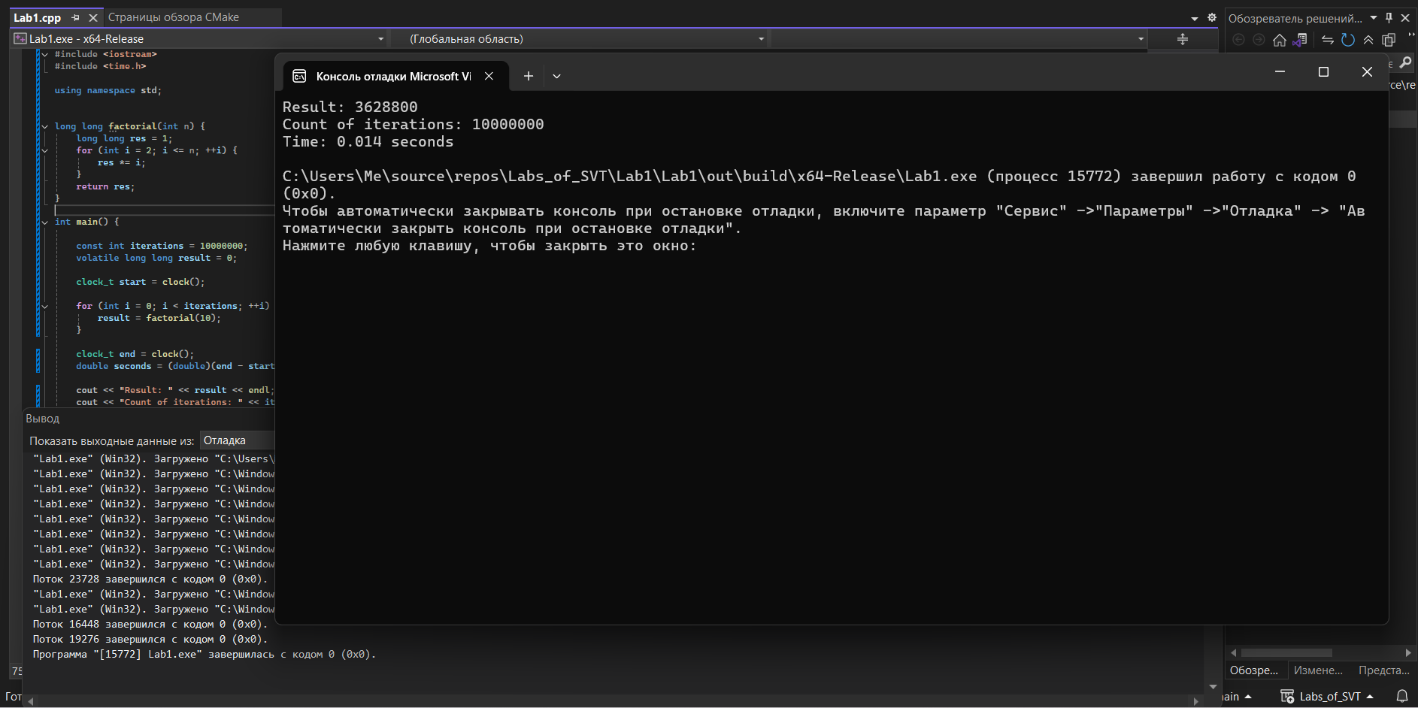
В режиме Debug программа выполняется медленнее, так как компилятор не использует оптимизацию. В режиме Release программа быстрее засчет оптимизации кода. В режиме Release компилятор полностью удалил бы цикл (или вычислил результат один раз), если не использовать votalite. С volatile компилятор выполняет все 10 млн итераций.

Пункт 1.3 Упражнение 2
Запуск в Debug:
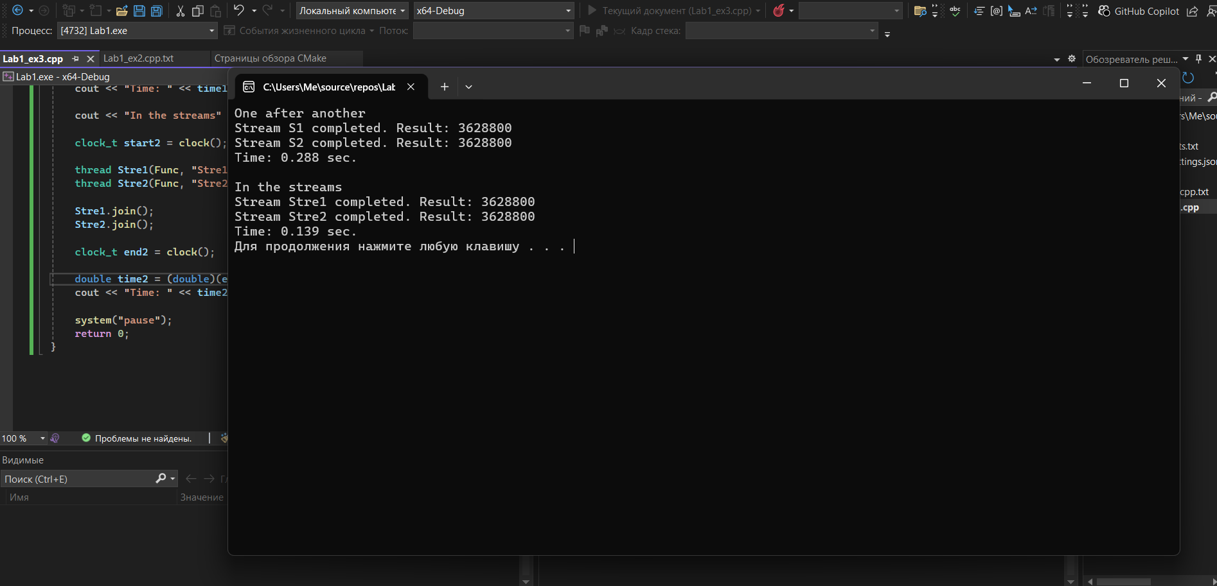
Запуск в Release:
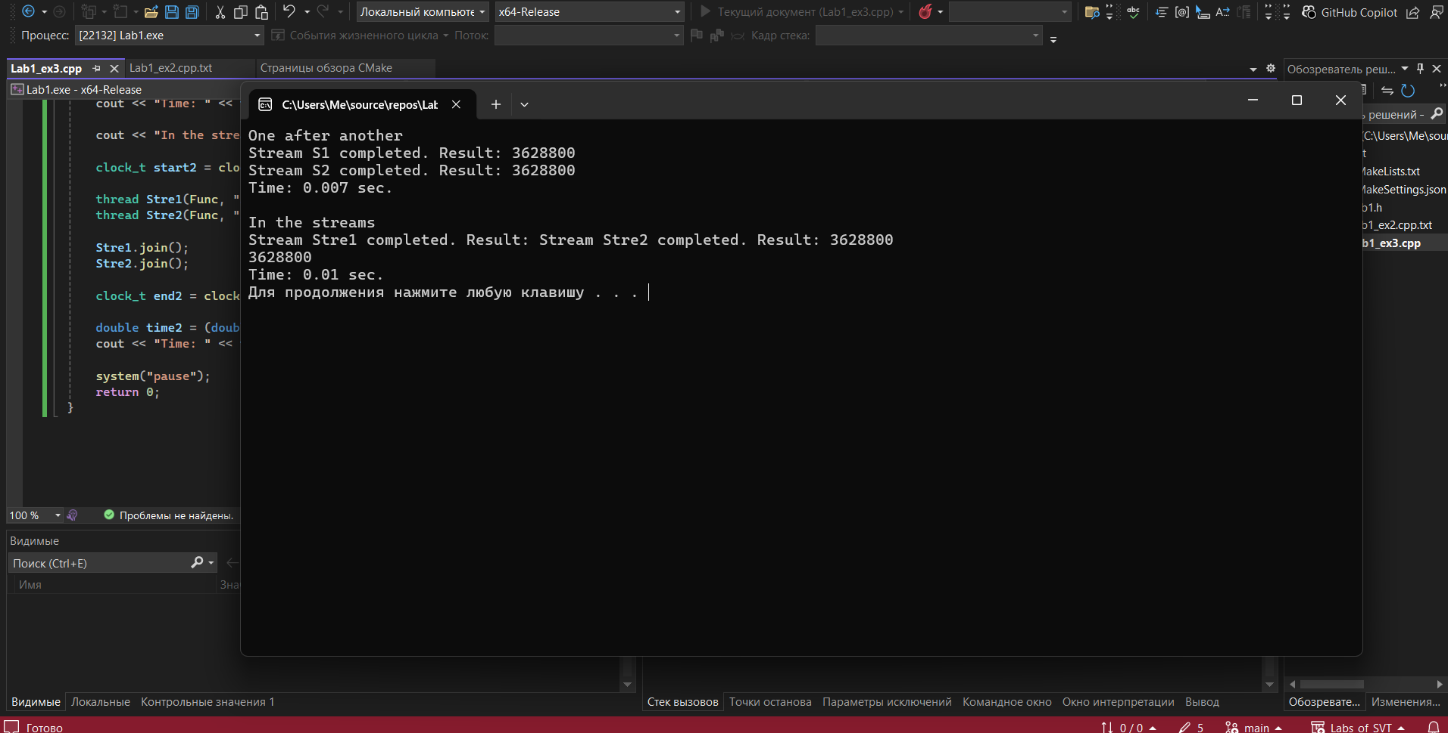
К коду из предыдущего пункта добавляется следующее:
Факториал числа вызывается функцией void Func(string name).
Последовательный запуск: функция Func вызывается дважды подряд: сначала "S1", затем "S2". Вторая функция начинает работу только после того, как полностью завершится первая.
Параллельный запуск: создается два потока thread (t1 и t2). Каждому из них передается указатель на функцию Func и строковый аргумент (имя потока). Они начинают выполняться одновременно. Используются методы t1.join() и t2.join(). Они заставляют функцию main приостановить свое выполнение и ждать, пока оба не завершат работу.
В процессе фиксируется время.
Итого: при параллельном времени программа работает быстрее, тк операционная система распределяет потоки на разные ядра процессора и вычисления происходят параллельно.

